DLI-MOCVD공정을 이용한 SBT 박막 증착 및 전구체 특성평가

강상우, 양기정, 용기중, 이시우
포항공과대학교 화학공학과

Deposition of SBT Thin Films using DLI-MOCVD Process
and Evaluation of Precursors
Sang-Woo Kang, Kee-Jeong Yang, Ki-jung Yong, Shi-Woo Rhee
Laboratory for Advanced Materials Processing(LAMP)
Department of Chemical Engineering, POSTECH

서론
FeRAM은 비휘발성 메모리이면서도 고속 동작을 구현할 수 있기 때문에 휴대 정보기기의 메인 메모리나 외부기억장치의 대체 메모리로서 유력한 후보로 주목되고 있다.
FeRAM에 사용되는 강유전체로 PZT와 SBT가 대표적으로 연구되고 있다. 지금까지 PZT를 비롯한 기존의 Pb계열 강유전체 박막은 많이 사용되는 전극인 Pt를 사용할 경우 분극피로 문제와 imprint 등의 fatigue 가 나타나는 반면 SBT 박막의 경우에는 10¹² 사이클까지 전혀 fatigue가 나타나지 않는 장점을 가지고 있다. 이런 장점 때문에 박막을 만들기 위해 sol-gel, sputtering, spin on, laser ablation, Metal Organic Chemical Vapor Deposition (MOCVD)등의 다양한 방법이 사용되고 있으나 이들 방법 중 가장 각광을 받는 공정은 MOCVD이다. 이 공정은 평활도, 고밀도의 필름, 높은 증착속도, 대면적에 적당한 우수한 공정특성을 가지기 때문이다. 하지만 MOCVD공정을 수행하기 위해서는 전구체에 대한 연구가 뒷받침되어야 한다. 본 연구에서는 SBT 박막 증착에 사용되는 전구체를 다양한 분석 방법으로 평가하였으며, 이를 바탕으로DLI(Direct Liquid Injection)-MOCVD 공정을 최적화 하였다.

실험
증착을 위해 사용된 전구체는 Sr(tmhd)₂-PMDT (tmhd=tetramethyl- heptadionate, PMDT= Pentamethyldiethylenetriamine), Ta(OEt)₅ (OEt=ethoxy), Bi(tmhd)₃ 이다. 전구체들를 증착에 사용하기 전에 기상 안정성을 FT-IR(Fourier Transform-Infrared Spectroscopy)로 평가했으며, 기화기내에서 전구체들의 열분해 특성은 TGA(Thermogravimetric Analysis)/DSC(Differential Scanning Calorimetry)를 이용하여 확인하였다. 전구체의 FT-IR분석을 하기 위해 온도조절이 가능한 gas cell을 사용하였고, 열분석은 질소 분위기에서 온도상승속도를 15℃/min로 측정하였다.
전구체의 평가 후 전구체의 특성에 따라 적당한 농도로 cocktail source를 만들어 증착에 사용했다. 이때 사용된 solvent는 n-butylacetate이다. 이 용액은 DLI 시스템 (액체펌프와 vaporizer로 구성)으로 주입되며 (그림 1), 액체펌프로 주입량을 조절한다. 반응기체는 산소를 사용하였으며 전구체와의 반응시간을 최소화 하기위해 샤워헤드로 주입된다. 운반기체는 Ar 150 sccm을 사용하였다. 반응기의 전체 압력은 2 torr이고, 기판온도는 400 ~ 650℃의 범위에서 실험하였다. 증착에 사용한 기판은 Si/SiO₂/TiO₂/Pt wafer이다. 증착한 박막의 성분은 ICP(Inductively Coupled Plasma)-AES(Atomic Emission Spectrometry)를 이용하여 분석하였다. 열처리 후 결절성을 확인 하기 위해 XRD(X-ray Diffraction Spectroscopy)를 이용하였고, 이력특성곡선은 RT66A로 분석하였다. 공정 변수는 표 1에 정리하였다.

결과 및 토론
그림2은 기화기내에서의 전구체 거동과 전구체의 안정성을 확인하기 위해 분석했던 열분석 결과를 나타낸다. Bi(tmhd)₃와 Ta(OEt)₅는 230℃ 내외에서 전구체의 변화가 나타나며 Sr(tmhd)₂-PMDT의 경우에는 270℃에서 PMDT리간드가 떨어지면서 생기는 피크가 보일 뿐 Sr(tmhd)₂의 분해피크는 보이지 않는다. 이 결과와 FT-IR 평가 결과 (그림3)를 비교하여 전구체의 분해 특성 확인할 수 있다. Bi(tmhd)₃ 경우 먼저 tmhd 리간드C-(CH₃)₃가 먼저 끊어진 후 tmhd리간드와 Bi 금속원자의 결합(Bi-O)이 끊어지는 것을 알 수 있었다. Sr(tmhd)₂의 경우는 Bi전구체의 분해 특성 평가 결과와 같으나 분해온도는 Bi 전구체 보다 높다. Ta(OEt)₅ 의 경우는 리간드의 분해 온도영역이 Bi전구체 비슷한 것으로 나타났다.
그림 4은 일정한 농도의 cocktail source를 기화기에 주입하여 증착한 SBT박막을 기판온도에 따라 분석한 결과를 보여준다. 이 결과는 증착 온도에 따른 조성의 변화를 알 수 있으면서 앞서 평가한 전구체의 분해 특성 결과가 잘 반영되어 있다. Sr원소 함유량은 온도에 따라 변화가 없으며, Ta원소의 경우에는 550℃까지 증가하다가 그 이상의 온도에서는 감소한다. Bi(tmhd)₃ 는 저온 공정이 가능하다고 알려진 전구체이고, 실험결과도 같은 결과를 얻었다. 하지만 500℃ 이상에서는 Bi원소의 햠유량이 감소한다. 이는 Bi전구체가 낮은 열적 안정성을 가지고 있어서 증착 되기 전에 분해가 일어나 증착 효율이 감소하기 때문이라고 생각한다. 증착 온도에 따른 조성의 변화는 전구체의 열적 안정성과 밀접한 연관성을 가지고 있다는 것을 알 수 있다. Bi전구체의 증착 효율을 높이고, SBT 박막 조성의 재현성을 높이기 위해 450℃에서 원하는 박막조성인 Bi가 과잉으로 함유된 Sr_{0.8}Bi_{2.2}Ta₂O₉ 박막을 증착하고, 그 박막을 열처리 하여 결정성을 얻었다.
결정성은 열처리 온도에 따라 달라진다. SBT 박막의 경우 650℃이상에서 결정성이 형성된다고 알려져 있기 때문에 증착한 박막을 650℃ ~ 800℃ 범위에서 1시간 동안 산소 분위기에서 열처리를 하여 결정성을 얻었다. 그 결과는 그림 5에 확인할 수 있다. 그림 6은 열처한 박막의 이력곡선을 나타낸다. 이 곡선으로부터 2Pr은 최고 16.4μC/cm² 를 얻을 수 있었다.

참고문헌
- T. Li, Y. Zhu, S. Desu, C. H. Peng, and M. Nagata, Appl. Phys. Lett. 68 (5), 616 (1996).
- K. Ishikawa, N. Nukaga, and H. Funakubo, Jpn. J. Appl. Phys., 38, L258 (1999).
- J. F. Roeder, B. C. Hendrix, F. Hintermainer, D. A. Desrochers, T. H. Baum, G. Bhandari, M. Chappuis, P. C. Van Buskirk, C. Dehm, E. Fritsch, N. Nagel, H. Wendt, H. Cerva, W. Honlein, and C. Mazure, J. Eup. Ceram. Soc., 19, 1463 (1999).
- F. Hintermaier, B. Hendrix, D. Desrochers, J. Roeder, C. Dehm, E. Fritsch, W. Honlein, C. Mazure, N. Nagel, P. Thwaite, H. Wendt, T. H. Baum, P. Van Buskirk, M. Schumacher, M. Grossmann, O. Lohse, and R. Waser, Symp. VLSI Tech. Dig. of Technical papers, 56 (1998).
- H. Funakuro, N. Nukaga, K. Isikawa, and T. Watanabe, Jpn. J. Appl. Phys., L199 (1999).
- M. Y. Park, J. H. Son, S. W. Kang, and S. W. Rhee, J. Mater. Res., 14(3), 975 (1999).
- J. H. Yun, M.-Y. Park, and S. W. Rhee, J. Vac. Sci. Technol. A, 16(2), 419 (1998).
- J. H. Lee and S. W. Rhee, J. Electrochem. Soc. 146 (10), 3783 (1999).

표 1. 증착 공정 변수
Deposition Temperature | 450 ~ 600℃
Annealing Temperature | 700 ~ 800℃
Reactor Pressure | 2 Torr
Vaporizer Temperature | 240℃
Vaporizer Pressure | 5 Torr
Substrate | Pt(150nm)/TiO₂(20nm)/SiO₂/Si
Solvent | n-butylacetate
Precursors | Bi(tmhd)₃, Sr(tmhd)₂-PMDT, Ta(OC₂H₅)₅
Injection Speed | 0.1 ml/min
Carrier Gas | Ar 150 sccm
Oxidizing Gas | O₂ 400 sccm

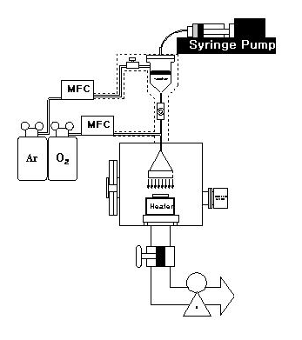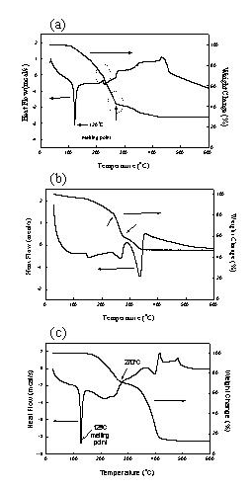
그림 1. 반응기 개략도 그림 2. 열분석 결과
(a) Bi(tmhd)₃ (b) Ta(OEt)₅ (c) Sr(tmhd)₂-PMDT

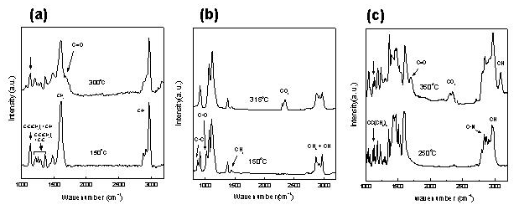
그림 3. FT-IR 분석 결과 (a) Bi(tmhd)₃ (b) Ta(OEt)₅ (c) Sr(tmhd)₂-PMDT
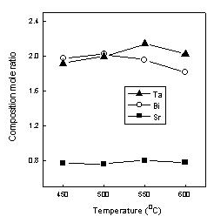

그림 4. 증착 온도에 따른 SBT 박막
조성 분석

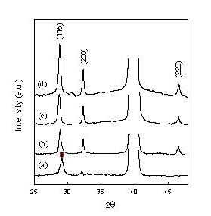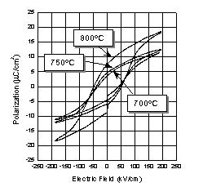
그림 5. 열처리 후 박막의 결정성 그림 6. 이력곡선
(a) as-deposited (b) 650℃
(c) 700℃ (d) 750℃

